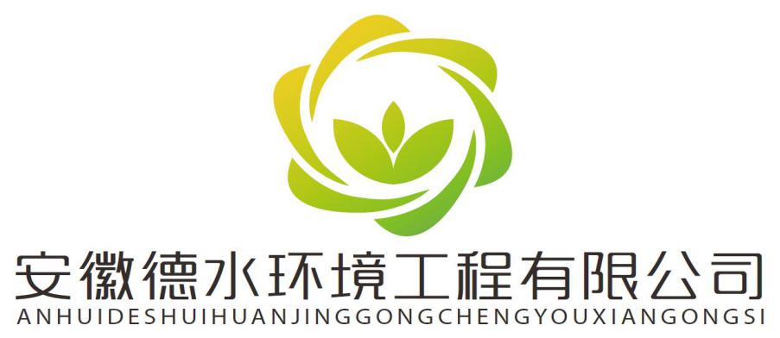
单位名称：安徽德水环境工程有限公司
公司介绍：公司成立于2016年6月8日，公司位于安徽省六安市梅山南路与龙河路交叉口西北角振兴金融大厦，经营范围为环境影响评价、建设项目竣工环境保护验收、水土保持方案、可行性研究报告、排污许可等技术咨询服务等。
安徽德水环境工程有限公司立足六安市，以为本土企业提供全面、高效、专业的环境保护咨询服务为使命，凭借扎实的环保专业技术，优质的咨询服务，大中型环保项目的管理经验，为六安市本土企业发展保驾护航。
招聘职位:环境影响评价报告、环保验收报告、排污许可、水土保持报告编制人员
招聘人数：因业务拓展，拟招聘4人
工作地点：安徽省六安市
招聘要求：
1、环境科学专业本科应届毕业生。
- 有相关环境咨询类工作经验优先考虑。
- 吃苦耐劳，有责任心、具有学习能力和意愿的环保专业人员。
酬劳待遇：
实习待遇：实习期3个月，待遇为基本工资+提成。实习期结束后考核合格转为正式员工。
转正待遇：待遇为基本工资+提成，按劳取酬。
福利：正式录取缴纳五险以及节日福利、每年1次旅游、体检，意外保险，根据当年个人业绩发放年终奖金。
提供科学的薪酬体系，完善的学习培训体系、公平的竞升体系，让每一个员工完成技术成长的同时完成梦想的成长！
报名：应聘人员可将简历发送到电子邮箱<era2019@qq.com>
联系电话：13731963220

